**29.08.2019.**

**Uzsākta projekta Nr. 4.2.2.0/18/I/004 “Energoefektivitātes paaugstināšana Daugavpils pilsētas pašvaldības sporta ēkā, Valkas ielā 4B, Daugavpilī” īstenošana**

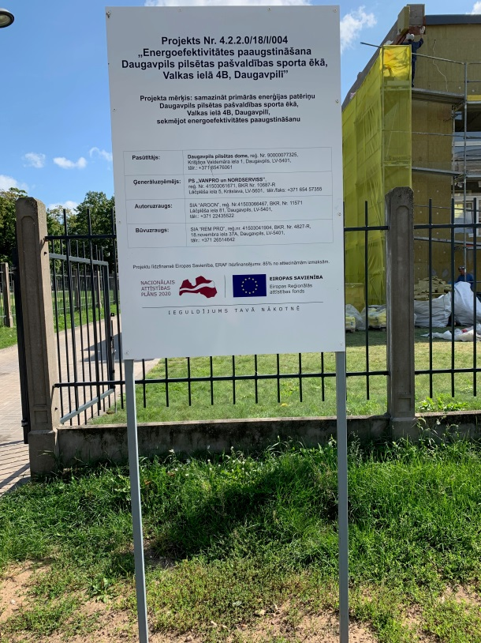

**2019.gada 22.jūlijā ir parakstīts ar Pilnsabiedrību „VANPRO un NORDSERVISS” līgums par būvdarbu veikšanu Daugavpils pilsētas pašvaldības sporta ēkā - Valkas ielā 4B, Daugavpilī energoefektivitātes paaugstināšanai. Autoruzraudzību veiks SIA „ARGON”, bet būvuzraudzību uzņēmums SIA „FORTUM”.**

Būvuzņēmējs pārņēma objektu un uzsāka būvdarbus. 2019.gada 21.augustā notika otrā sapulce būvobjektā, kur apspriesti jautājumi saistīti ar būvdarbu īstenošanu.

Atbilstoši noslēgtajam līgumam ir ieplānots veikt: ārējās fasādes un augšējo pārsegumu siltināšanas, ventilācijas sistēmas ar rekuperāciju izbūves, siltummezgla un apkures sistēmas pārbūves, apgaismojuma sistēmas modernizācijas, iekšējie apdares un inženiertīklu atjaunošanas darbus.

***Projekta mērķis*** *ir samazināt primārās enerģijas patēriņu Daugavpils pilsētas pašvaldības sporta ēkā, Valkas ielā 4B, Daugavpilī, sekmējot energoefektivitātes paaugstināšanu.*

***Projekta realizācijas termiņš ir 28 mēneši*** *no vienošanās parakstīšanas dienas.*

***Projekta kopējās izmaksas ir EUR*** *779 799.03****,***

*no tām kopējās attiecināmās izmaksas ir* ***EUR******560 284.44****,*

*t.sk. Eiropas reģionālā attīstības fonda finansējums* ***EUR 476 241.69.***

Sagatavoja:

Attīstības departamenta Projektu nodaļas Vecākā eksperte projektu jautājumos

Helēna Trošimova

